INFORME EJECUTIVO DE INVESTIGACIÓN
CRIS Victoria — Universidad de Tarapacá

Investigador: Francisco Rothhammer Engel
Unidad: Instituto de Alta Investigación
ORCID: 0000-0001-5228-1180
Período de análisis: 2022 – 2026
Fecha de snapshot OpenAlex: 25 de mayo de 2026

RESUMEN EJECUTIVO
En el período 2022–2026, el investigador registró 22 publicaciones indexadas, con un índice h de 11 y 428% sobre el promedio mundial (FWCI medio 5.28). Las citas por publicación fueron 11.73; el 81.8% de las obras con cuartil reconocido están en Q1. La producción creció a un ritmo de -38.5% anual. Las áreas dominantes son Medicine (41%) y Biochemistry, Genetics and Molecular Biology (36%). Indicadores de fase 2 no disponibles: top 10% citas (—), colaboración internacional (—).

1. PRODUCCIÓN CIENTÍFICA
1.1 Evolución de la producción anual
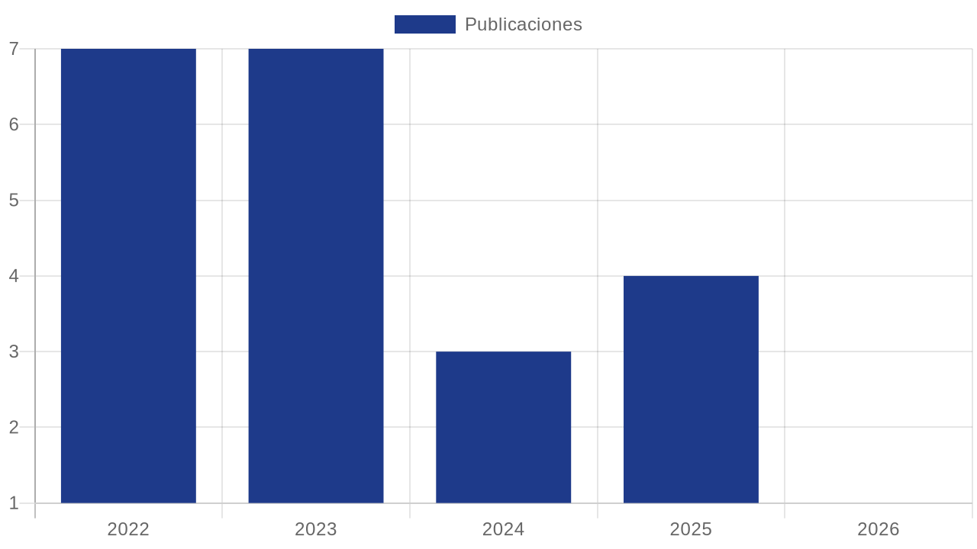

1.2 Distribución por área temática
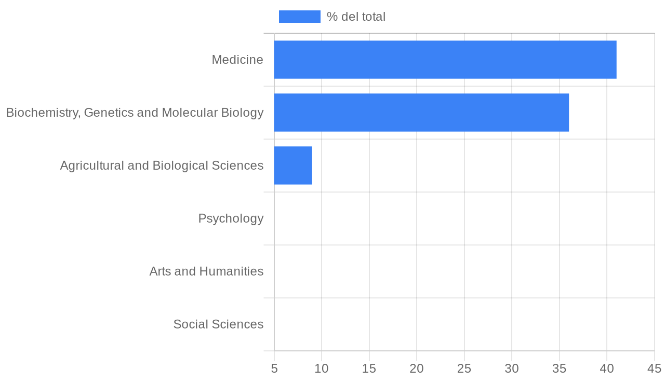

1.6 Cuartiles de revistas (SJR / Scimago)
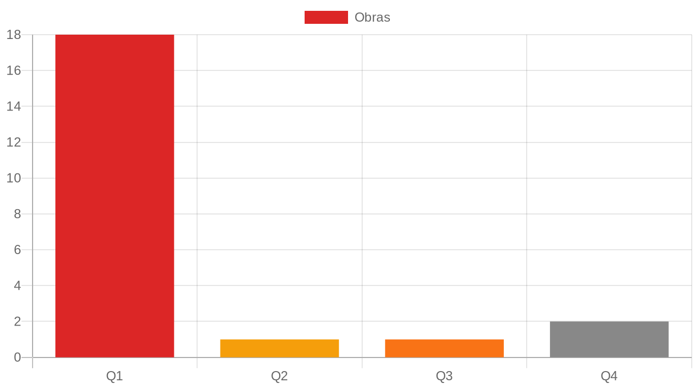

Tabla 1.1 — Obras más citadas del período
Título | Año | Revista | Cuartil | Citas | FWCI
Automatic landmarking identifies new loci associated with face morphology and implicates Neanderthal introgression in human nasal shape — https://doi.org/10.1038/s42003-023-04838-7 | 2023 | Communications Biology | Q1 | 35 | 5.02
Disentangling Signatures of Selection Before and After European Colonization in Latin Americans — https://doi.org/10.1093/molbev/msac076 | 2022 | Molecular Biology and Evolution | Q1 | 33 | 13.48
Gallbladder Cancer Risk and Indigenous South American Mapuche Ancestry: Instrumental Variable Analysis Using Ancestry-Informative Markers — https://doi.org/10.3390/cancers15164033 | 2023 | Cancers | Q1 | 25 | 7.47
Clotting factor genes are associated with preeclampsia in high-altitude pregnant women in the Peruvian Andes — https://doi.org/10.1016/j.ajhg.2022.04.014 | 2022 | The American Journal of Human Genetics | Q1 | 24 | 3.89
Ancestral diversity improves discovery and fine-mapping of genetic loci for anthropometric traits—The Hispanic/Latino Anthropometry Consortium — https://doi.org/10.1016/j.xhgg.2022.100099 | 2022 | Human Genetics and Genomics Advances | Q1 | 24 | 3.92
Sodium-calcium exchanger-3 regulates pain “wind-up”: From human psychophysics to spinal mechanisms — https://doi.org/10.1016/j.neuron.2022.05.017 | 2022 | Neuron | Q1 | 17 | 2.03
Development and internal validation of a multifactorial risk prediction model for gallbladder cancer in a high‐incidence country — https://doi.org/10.1002/ijc.34607 | 2023 | International Journal of Cancer | Q1 | 16 | 4.70
Neanderthal introgression in SCN9A impacts mechanical pain sensitivity — https://doi.org/10.1038/s42003-023-05286-z | 2023 | Communications Biology | Q1 | 13 | 3.89
Historic manioc genomes illuminate maintenance of diversity under long-lived clonal cultivation — https://doi.org/10.1126/science.adq0018 | 2025 | Science | Q1 | 12 | 27.71
PITX2 expression and Neanderthal introgression in HS3ST3A1 contribute to variation in tooth dimensions in modern humans — https://doi.org/10.1016/j.cub.2024.11.027 | 2024 | Current Biology | Q1 | 11 | 2.26

APÉNDICE A — METODOLOGÍA Y FUENTES
Fuentes: OpenAlex (métricas de obra y autor), Scimago Journal Rank 2025 (cuartiles por ISSN), directorio UTA (data.json). FWCI: media de obras elegibles (excluye año en curso). Período adaptativo de 5 años con guarda de densidad mínima (5 publicaciones). Figuras generadas con QuickChart.

